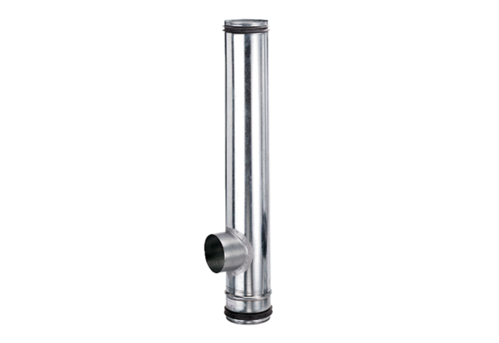Protipožární kompenzační prvek BA 160/100-1Obsah dodávky: 1 kusSortiment: B
Typové číslo: 0093.1009Výrobce: MAICO

